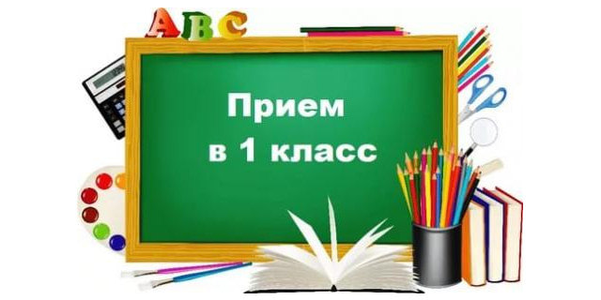

**Уважаемые родители (законные представители)!**

Управление образования администрации Буденновского муниципального округа сообщает, что в 11.00 часов 1 апреля 2025 года в Ставропольском крае стартует приемная кампания по зачислению детей в первый класс общеобразовательных организаций Ставропольского края на 2025-2026 учебный год.

Подача заявления на прием в первый класс производится в соответствии с приказом Министерства просвещения Российской Федерации от 02 сентября 2020 № 458 «Об утверждении Порядка приема на обучение по образовательным программам начального общего, основного общего и среднего общего образования» https://www.garant.ru/products/ipo/prime/doc/74526876/

Заявление о приеме на обучение и документы для приема на обучение подается одним из следующих способов:

- в электронной форме посредством ЕПГУ;

- через операторов почтовой связи общего пользования заказным письмом с уведомлением о вручении;

- лично в общеобразовательную организацию.

Для приема родитель (законный представитель) ребенка или поступающий представляют следующие документы:

1. копию документа, удостоверяющего личность родителя (законного представителя) ребенка или поступающего;

2. копию свидетельства о рождении ребенка или документа, подтверждающего родство заявителя;

3. копию документа, подтверждающего установление опеки или попечительства (при необходимости);

4. копию документа о регистрации ребенка или поступающего по месту жительства или по месту пребывания на закрепленной территории или справку о приеме документов для оформления регистрации по месту жительства (в случае приема на обучение ребенка или поступающего, проживающего на закрепленной территории, или в случае использования права преимущественного приема на обучение по образовательным программам начального общего образования);

5. справку с места работы родителя(ей) (законного(ых) представителя(ей) ребенка (при наличии права внеочередного или первоочередного приема на обучение);

6. копию заключения психолого-медико-педагогической комиссии (при наличии).

При посещении общеобразовательной организации и (или) очном взаимодействии с уполномоченными должностными лицами общеобразовательной организации родитель(и) (законный(ые) представитель(и) ребенка предъявляет(ют) оригиналы документов, указанных в абзацах 2 - 5 настоящего пункта, а поступающий - оригинал документа, удостоверяющего личность поступающего.

При приеме на обучение по образовательным программам среднего общего образования представляется аттестат об основном общем образовании, выданный в установленном порядке.

Родитель(и) (законный(ые) представитель(и) ребенка, являющегося иностранным гражданином или лицом без гражданства, дополнительно предъявляет(ют) документ, подтверждающий родство заявителя(ей) (или законность представления прав ребенка), и документ, подтверждающий право ребенка на пребывание в Российской Федерации.

Иностранные граждане и лица без гражданства все документы представляют на русском языке или вместе с заверенным в установленном порядке переводом на русский язык.